МИНИСТЕРСТВО ОБРАЗОВАНИЯ,  НАУКИ И МОЛОДЕЖНОЙ ПОЛИТИКИ КРАСНОДАРСКОГО КРАЯ  Государственное бюджетное учреждение  дополнительного образования  Краснодарского края  «ЦЕНТР РАЗВИТИЯ ОДАРЕННОСТИ»  350000 г. Краснодар,  ул. Красная, 76  тел. 259-84-01  E-mail: cdodd@mail.ru | Всероссийская олимпиада школьников  по истории  2016-2017 учебный год  Муниципальный этап  7 класс, задания  Председатель предметно-методической комиссии: Кумпан Е.Н., к.и.н., доцент

№ | 1 | 2 | 3 | 4 | 5 | 6 | 7 | 8 | 9 | 10 | 11 | Итого
баллы | 11 | 10 | 6 | 6 | 6 | 12 | 12 | 10 | 6 | 13 | 8 | 100

Задание 1 (11 баллов)
Ответьте на вопросы:
1.1. Система содержания должностных лиц в Русском государстве за счет местного населения называлась:
- Приказная система.
- Местничество.
- Кормления.
- Заимка.
Ответ: _____________________________________.
1.2. Установите соответствие между историческими личностями и их прозвищами:

1. Денежный мешок | А. Симеон Иванович
2. Окаянный | Б. Михаил Федорович
3. Кроткий | В. Ярополк Святославич
4. Великий помор | Г. Михаил Ломоносов
5. Гордый | Д. Святополк Владимирович
 | Е. Иван Данилович

Ответ:
1. | 2. | 3. | 4. | 5.

1.3. На иллюстрации изображен фрагмент:
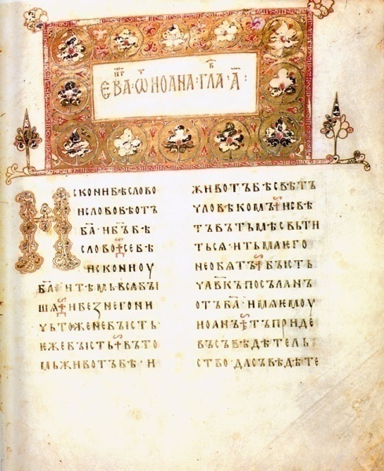

1. Остромирова Евангелия.
2. Повести временных лет.
3. Слова о Законе и Благодати
4. Лицевого летописного свода
Ответ: _____________________________________.

1.4. Определите (указав год и месяц) о каком событии идет речь в стихотворении:
Мы, сам-друг , над степью в полночь стали :
Не вернуться , не взглянуть назад .
За Непрядвой лебеди кричали ,
И опять, опять они кричат ...
На пути - горючий белый камень .
За рекой - поганая орда .
Светлый стяг над нашими полками
Не взыграет больше никогда. (А. Блок)

Ответ: Событие:_________________________; Год:___________________; Месяц:_____________

1.5. Укажите, в каком веке было построено здание:
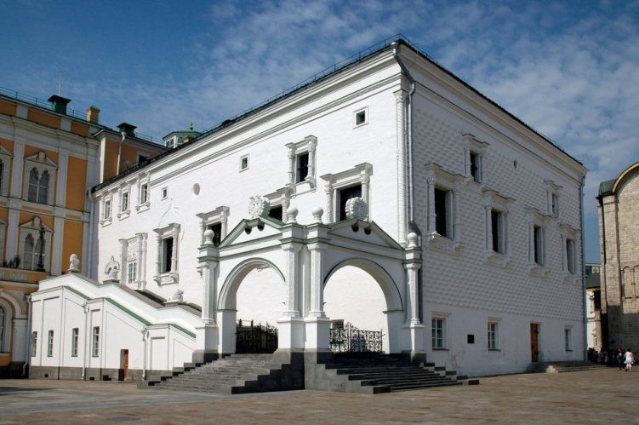

Ответ: ______________________________________
Задание 2 (10 баллов)
Прочитайте тексты исторических источников. Выполните задания.
I. «Зачем губим Русскую землю, сами между собою устраиваем распри? А половцы землю нашу несут розно и рады, что между нами идут войны. Да отныне объединимся единым сердцем и будем блюсти Русскую землю…».И на том целовали крест: «Если отныне кто на кого пойдет, против того будем мы все и крест честной»… И, попрощавшись, пошли восвояси».
а) С точностью до года, определите, когда происходили указанные в тексте события.
б) В каком городе?
Ответ: а) год:_______________________________________________
б) город:__________________________________________________________________

II. «Лета 7058 июня царь и великий князь _____________________________ всея Руси [с] своею братьею и з боярами сесь Судебник уложил, как судити боярам, и окольничьим, и дворецким, и казначеям, и дьякам и всяким приказным людям, и по городам наместникам, и по волостям волостелям, и тиунам и всяким судьям.
1. Судом царя и великого князя судить боярам, и окольничим, и дворецким, и казначеям и дьякам. Судить не по дружески и не мстить никому, и обещаний денежных вознаграждений в суде делать, также и судье денег в суде не брать».
а) С точностью до года, определите, когда происходили указанные в тексте события.
в) Назовите правителя, имя которого пропущено в тексте.
Ответ: а) год:_______________________________________________
б) правитель:__________________________________________________________________
Задание 3 (6 баллов)
По какому принципу образованы ряды? Дайте краткий ответ
1) 977–980, 1015–1019, 1094–1097.
Ответ:_____________________________________________________________________________.
2) Детинец, посад, конец, торг, улица.
Ответ: _____________________________________________________________________________.
3) 1237, 1239, 1252, 1293.
Ответ:_____________________________________________________________________________.
Задание 4 (6 баллов)
Расположите в хронологической последовательности события. Ответы занесите в таблицы
I. а) Нашествие Едигея на Москву; б) Кревская уния; в) Битва на реке Калке; г) переезд митрополита Феогноста в Москву; д) строительство Белокаменного Московского Кремля.
Ответ:
1 | 2 | 3 | 4 | 5
II. События Ливонской войны: а) захват русскими войсками Нарвы; б) осада Пскова; в) Объединение Польши и Литвы; г) захват русскими войсками Полоцка; д) битва при Молодях.
Ответ:
1 | 2 | 3 | 4 | 5
Задание 5 (6 баллов)
Определите, о каких исторических личностях идет речь
1) Определите, о какой исторической личности идет речь: «Шло время, ребенок подрастал, нужно было учиться грамоте — но Варфоломей никак не мог одолеть это искусство и очень переживал из-за этого. Однажды лошади отца паслись и где-то затерялись. Отец послал мальчика искать лошадей. Под дубом мальчику явился старый священник, дал ему просфору и предсказал, что теперь отрок будет знать грамоту лучше своих братьев и сверстников. Так оно и случилось: отрок стал бойко читать псалтирь. Старик же предсказал родителям мальчика, что он будет велик перед Богом и людьми.
Ответ:____________________________________________________________________________.

2) «Хан поручил ___________________наказать тверского князя за восстание. Тот исправно выполнил поручение: под его предводительством татары разгромили Тверское княжество. В награду за это _____________________ в 1328 г. получил великокняжеский стол».
Ответ:_____________________________________________________________________________.

Задание 6 (12 баллов)
Историк должен грамотно писать исторические термины и понятия.
Впишите вместо каждого пропуска правильную букву:
1) в___рвь – одно из названий общины у восточных и южных славян.

2) в___лхв – языческий жрец, служитель культа в Древней Руси.

3) ___ость – купец, занимавшийся международной торговлей.

4) ___ань – натуральный или денежный сбор побежденных в пользу победителя, а также одна из форм налога с подданных.

5) з___к__п – категория зависимого населения Древнерусского государства.

6) ___у___а – денежная единица в Древнерусском государстве, равная 1/50 гривны.

Задание 7 (12 баллов)
Соотнесите события Российской и Всемирной истории, сопоставив факты, указанные в столбцах (совпадение в рамках нескольких лет, максимально десяти)

1 | Битва на р. Воже | А | Восстание Уота Тайлера в Англии
2 | Первое упоминание о Москве в русской летописи | Б | Начало Великих географических открытий: корабли Колумба достигли Америки, корабли Васко да Гамы достигли Индии
3 | Поход Новгород-Северского князя Игоря на половцев | В | Начало второго крестового похода
4 | Правление «Семибоярщины» | Г | Начало Тридцатилетней войны
5 | Принятие Судебника Ивана III | Д | Основание Тевтонского духовно-рыцарского ордена
6 | Съезд русских князей в Любече | Е | Реконкиста: испанцы отвоевывают у арабов Валенсию

Ответ:
1 | Битва на р. Воже
2 | Первое упоминание о Москве в русской летописи
3 | Поход Новгород-Северского князя Игоря на половцев
4 | Правление «Семибоярщины»
5 | Принятие Судебника Ивана III
6 | Съезд русских князей в Любече

Задание 8 (10 баллов)
Определите названия приказов, ориентируясь на их функции, описанные современником.
Приказы: Приказ Тайных дел, Холопий приказ, Разрядный приказ, Посольский приказ, Земской Приказ, Большая Казна.
Функции приказов  (Г. Котошихин «О России в царствование Алексея Михайловича») | Название приказа
«А посылаются того Приказу подьячие с послами в государства, и на посолские сьезды, и в войну с воеводами, для того что послы в своих посолствах много чинят не к чести своему государю, в проезде и в розговорных речах… а воеводы в полкех много неправды чинят над ратными людми, и те подьячие над послы и над воеводами подсматривают и царю приехав сказывают…. А устроен тот Приказ при нынешнем царе, для того чтоб его царская мысль и дела исполнилися все по его хотению, а бояре б и думные люди о том ни о чем не ведали.
…Да в том же Приказе ведомы печати; болшая государственная, которою печатают грамоты, что посылают во окрестные государства; другая, что печатают грамоты жалованые на вотчины всяких чинов людем; тою ж печатью печатают грамоты к Крымскому хану и к Калмыкам.
«Ведомы в том Приказе всякие воинские дела, и городы строением и крепостми починкою и ружьем и служивыми людми; также ведомы бояре, околничие, и думные и ближние люди, и столники, и стряпчие, и дворяне Московские… и кого куды лучится послати на службы, в войну и в воеводства в городы и во всякие посылки, и за службы о жалованье и о чести и о прибавке денежного жалованья»
«А в нем ведомо Московские посадцкие люди, и городы неболшие. Да в нем же ведомы на Москве и в городех дворовые места, белые и черные, и слободы, продажею и мерою, также и улицы мостят и чистят, а собирают мостовщину со всякого чину жилецких людей…»

Задание 9 (6 баллов)
Что или кто является лишним в ряду? Лишнее слово подчеркните.
1) Восточнославянские племенные союзы: бужане, волыняне, вятичи, дулебы, полочане, поморяне, радимичи, тиверцы, уличи.
2) Всеволод Большое Гнездо, Владимир Володаревич, Ярослав Осмомысл, Роман Мстиславич, Даниил Романович.
3) Василий II Темный, Дмитрий Красный, Дмитрий Шемяка, Юрий Дмитриевич.
Задание 10 (12 баллов)
А) Установите соответствие между текстом исторических источников и картами.
Б) Укажите названия мирных договоров.
В) В каком году был заключен каждый из них?
Ответ занесите в таблицу.
1. «А которые городы и земли в сей прошлой войне от коруны Польской и Великого княжества Литовского завоеваны суть, и оставают во владении и в Державе его царского величества, се есть Смоленск со всею Северскою землею, с городами и с уездами, которые от того краю от Витебского и от Полоцкого и от Лифлянд, от Лютинского yездoв до Смоленска, то есть Дорогобуж, белая Невль, Себеж, Красное, також и Велиж, хотя издавна до Воеводства Витебского належащий с своими местами и с уездами, а с другого края, где есть Cеверскиe городы, около Чернигова все городы и земли, какими ни есть прозвищами и урочищами названные, оставатись имеют все в стороне его царского величества».
2. «Божиею милостию великих государей, царей и великих князей Иоанна Алексеевича, Петра Алексеевича, всеа Великия и Малыя и Белыя России самодержцев и многих государств и земель восточных и западных и северных отчичей и дедичей и наследников и государей и обладателей, их царского величества великие и полномочные послы ближней окольничей и наместник брянской Федор Алексеевич Головин, стольник и наместник елатомской Иван Остафьевич Власов, дияк Семен Корницкой, будучи на посольских съездах … великих азиацких стран повелителя, монарха самовластнейшого меж премудрейшими вельможи богдойскими, закона управителя, дел общества народа китайского хранителя и славы, настоящаго богдойского и китайского бугдыханова высочества …. постановили и сими договорными статьями утвердили…».
3. «Писано при Феофиле Синкеле к Иоанну, называемому Цимисхием, цесарю греческому, в Доростоле, месяца июля, 14 индикта, в год 6479. Я, Святослав, князь русский, как клялся, так и подтверждаю договором этим клятву мою: хочу вместе со всеми поданными мне русскими, с боярами и прочими иметь мир и истинную любовь со всеми великими цесарями греческими, с Василием и с Константином, и с боговдохновенными цесарями, и со всеми людьми вашими до конца мира. И никогда не буду замышлять на страну вашу, ни на ту, что находится под властью греческой, ни на Корсунскую страну и все города тамошние, ни на страну Болгарскую. И если иной кто замыслит против страны вашей, то я ему буду противником и буду воевать с ним. Как уже клялся я греческим цесарям, а со мною бояре и все русские, да соблюдем мы неизменным договор».
4. «В реке Днепре и в иных речках, в тое ж реку текущих, и на иных местах, также и водах, се есть, которыя меж Азовским Миюским городком и землею, проливы Перекопской реченной, которые сиречь общим согласием пусты быть должны суть, и на местах к Черному морю ближних, только бы мирно и без ружья при пришествии и отшествии было, на потребныя жития употребления, как пристойно доброму соседству и доброй пересылке вольно буди с обеих сторон дрова сечь, пчельники держать, сено косить, соль вывозить, рыбную ловлю, чинить, и в лесах ловли звериныя творить, и на вышереченныя употребления приходящие и отходящие никак да не препинаются, ни тридесятую или пошлины, или что такое платить, да не принуждаются. А понеже для тесноты Крымскаго острова и помянутой заливы Перекопской, скоты и иные животные изстари вне Перекопской заливы выгнанные пастьбищ употребляти обыкли суть, на таком пастьбище урон и убыток какой да не наносится, но пастьбища употребление обыклым правом спокойно и безмятежно да сотворится».
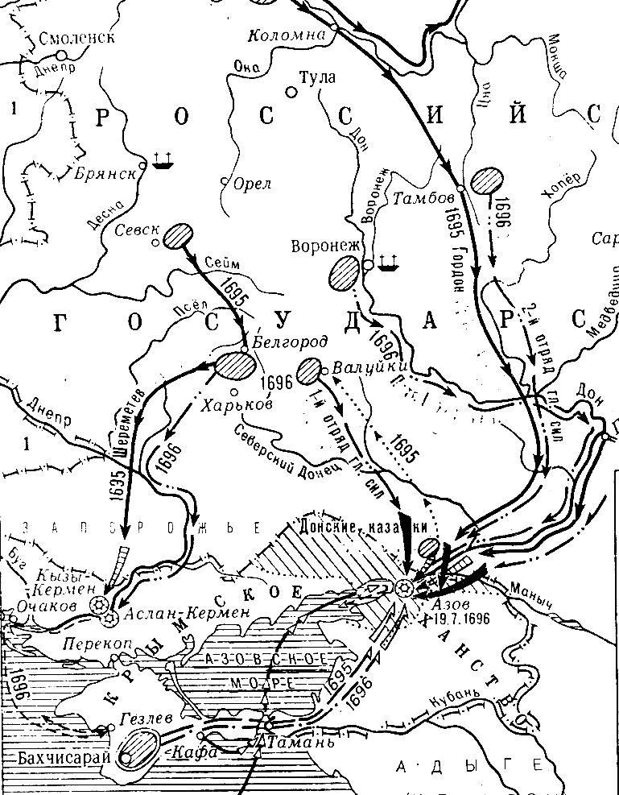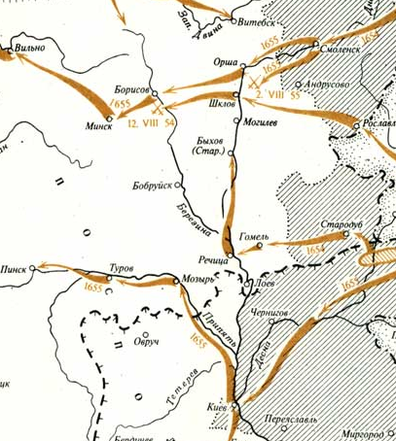
Б
А

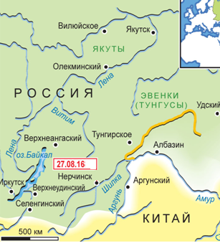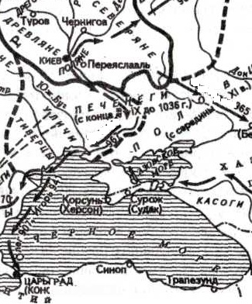
Г
В

Текст | Карта | Название договора | Год заключения договора
1.
2.
3.
Д
4.

Задание 11 (8 баллов)
Юбилейные даты 2016 г.
Соотнесите верно столбцы таблицы, определив сколько лет назад произошло каждое из событий
событие |  | юбилей
1 | Бахчисарайское перемирие России с Турцией | А | 1000
2 | Битва князей Святополка и Ярослава под Любичем | Б | 800
3 | Битва на р. Липице князей Юрия, Ярослава и Константина Всеволодовичей | В | 545
4 | Битва новгородского и московского войска на р. Шелони | Г | 465
5 | Кардисский мир со Швецией | Д | 460
6 | Начало похода Ермака в Сибирь | Е | 435
7 | Присоединение Астраханского ханства к России | Ж | 355
8 | Проведение церковного собора и принятие «Стоглава» | З | 335

Ответ:
событие |  | юбилей
1 | Бахчисарайское перемирие России с Турцией
2 | Битва князей Святополка и Ярослава под Любичем
3 | Битва на р. Липице князей Юрия, Ярослава и Константина Всеволодовичей
4 | Битва новгородского и московского войска на р. Шелони
5 | Кардисский мир со Швецией
6 | Начало похода Ермака в Сибирь
7 | Присоединение Астраханского ханства к России
8 | Проведение церковного собора и принятие «Стоглава»

Удачи!
№ | 1 | 2 | 3 | 4 | 5 | 6 | 7 | 8 | 9 | 10 | 11 | Итого
Баллы  max | 11 | 10 | 6 | 6 | 6 | 12 | 12 | 10 | 6 | 13 | 8 | 100
Баллы участника

